**江苏省仪征中学2024-2025学年度第二学期高一物理学科导学案**

**9.4.1 静电的防止和利用(1)**

研制人：蔡伟 审核人：汪厚军

班级：____________姓名：____________学号：_____________授课日期：2025.5.8

本课在课程标准中的表述：了解生活中关于静电的利用和防护。

**[学习目标]**

1.知道什么是静电平衡状态，能说出静电平衡状态下的导体特点.

2.知道导体上电荷的分布特征，了解尖端放电、静电屏蔽现象及其成因.

3.了解静电除尘、静电喷漆、静电复印的工作原理．

**[课前预习]**

一、静电平衡

1．静电平衡：导体内的自由电子不再发生 的状态．

2．处于静电平衡状态的导体，其内部的电场强度处处为 .

3．导体上电荷的分布：

(1)静电平衡时，导体内部没有净剩电荷，电荷只分布在导体的 ．

(2)在导体外表面，越尖锐的位置，电荷的密度(单位面积的电荷量) ，凹陷的位置几乎没有电荷．

二、尖端放电

1．空气的电离：在一定条件下，导体尖端电荷 很大，导体尖端周围的强电场使空气中残留的带电粒子发生剧烈运动，并与空气分子碰撞从而使空气分子中的正负电荷 的现象．

2．尖端放电：所带电荷与导体尖端的电荷符号相反的粒子，由于被 ，而与尖端上的电荷 ，相当于导体从尖端 的现象．

3．尖端放电的应用与防止：

(1)应用： 是利用尖端放电避免雷击的一种设施．

(2)防止：高压设备中导体的表面尽量 会减少电能的损失．

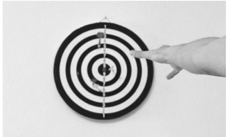**[课堂学习]**

一、静电平衡

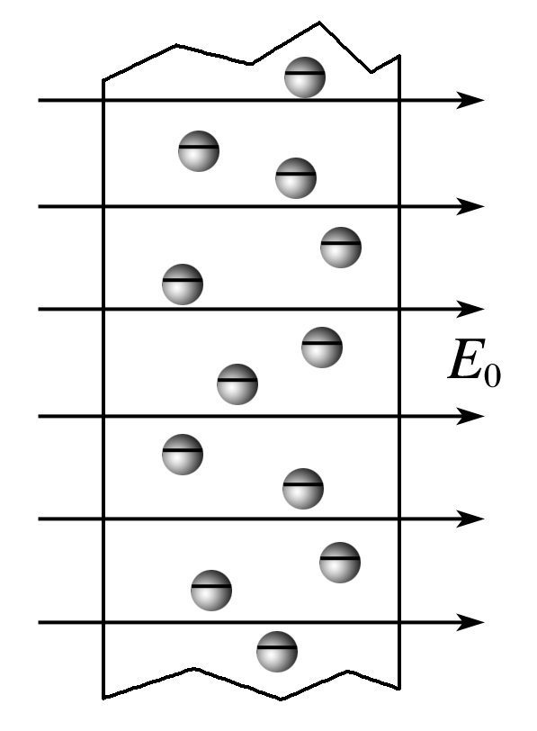导学探究　如图1所示，不带电的金属导体放到电场中，导体内的自由电子将发生定向移动，使导体两端出现等量异种电荷．请思考下列问题：

(1)自由电子定向移动的原因是什么？定向移动的方向如何？

(2)自由电子能否一直定向移动？为什么？

知识深化 图1

1．处于静电平衡状态的导体内部场强为零的本质是外电场*E*0和感应电荷产生的电场*E*′的合场强为0，即*E*0＝－*E*′.

2．孤立的带电导体处于静电平衡状态，内部场强为0的本质是分布在导体外表面的电荷在导体内部的合场强为0.

3．处于静电平衡状态的导体，其外表面任一点的场强方向跟该点的表面垂直．

4．静电平衡时，导体上的电荷分布在导体的外表面，其内部没有净电荷，且净电荷在导体外表面的分布不均匀，越是尖锐的地方电荷的分布越密集．

例1如图，长为*l*的金属棒原来不带电，现将一个带正电的点电荷*q*放在金属棒的中心轴线上距离棒的左端*R*处，已知*O*为棒的中心，静电力常量为*k*，当金属棒达到静电平衡后，以下说法正确的是（　　）



A.棒上感应电荷在*O*点处产生的电场强度为零

B.棒上感应电荷在*O*点处的电场强度方向水平向右

C.点电荷*q*在*O*点处产生的电场强度大小为*k $\frac{q}{（R+\frac{l}{2}）^{2}}$*，方向水平向右

D.*O*点电场强度大小为 $\frac{kq}{（R+\frac{l}{2}）^{2}}$

求处于静电平衡状态的导体的感应电荷产生的场强的方法是：

1先求出外电场场强*E*外的大小和方向.

2由于导体处于静电平衡状态，则满足静电平衡条件*E*合＝0.

3由*E*外＋*E*感＝0，求出感应电场*E*感的大小和方向.

例2 一个带绝缘底座的空心金属球A带有4×10-8 C的正电荷，上端开有适当小孔，有绝缘柄的金属小球B带有2×10-8 C的负电荷，使B球和A球内壁接触，如图所示，则A、B所带电荷量分别为（　　）

A.*Q*A=1×10-8 C　*Q*B=1×10-8 C

B.*Q*A=2×10-8 C　*Q*B=0

C.*Q*A=0　*Q*B=2×10-8 C

D.*Q*A=4×10-8 C　*Q*B=-2×10-8 C

**[课后作业]** 完成课后作业

**[课后感悟]**____________________________________________________________________

________________________________________________________________________________